В настоящее время во всем мире, в том числе и в Беларуси нарушения мозгового кровообращения (инсульты) занимают одно из ведущих мест среди заболеваний нервной системы. Чаще всего они являются осложнениями гипертонической болезни и атеросклероза мозговых сосудов.
Больному, перенесшему инсульт, а также его близким и родственникам следует помнить, что необходимы профилактические мероприятия для предупреждения повторного инсульта и устранения имеющегося дефекта в речи, в двигательной системе. Перед такой категорией больных зачастую могут возникнуть социально-бытовые, семейные, экономические проблемы, проблемы обслуживания, ухода, общения и т.п.
Положительное решение этих вопросов с максимальной пользой для больного будет при благоприятном взаимодействии между врачом – больным – близкими родственниками. Больной должен знать осмысленную картину своей болезни, верить в выздоровление; сила воли, оптимизм, терпение должны быть в числе его первых друзей и помощников.
Реабилитационные мероприятия после стационарного лечения
После перенесенного инсульта и пребывания в стационаре важно как можно быстрее заставить функционировать оставшиеся живые клетки человеческого мозга. В нем есть и клетки неактивированные («заторможенные»), им необходимо вернуть активность.
Правильный уход за больным в острый период инсульта имеет чрезвычайно важное значение, так как позволяет предупредить осложнения, связанные с нарушением мозгового кровообращения, избежать повторный инсульт.
- Хорошим профилактическим средством в первые дни и недели после инсульта является особая укладка конечностей (рук и ног), так называемое лечение положением.
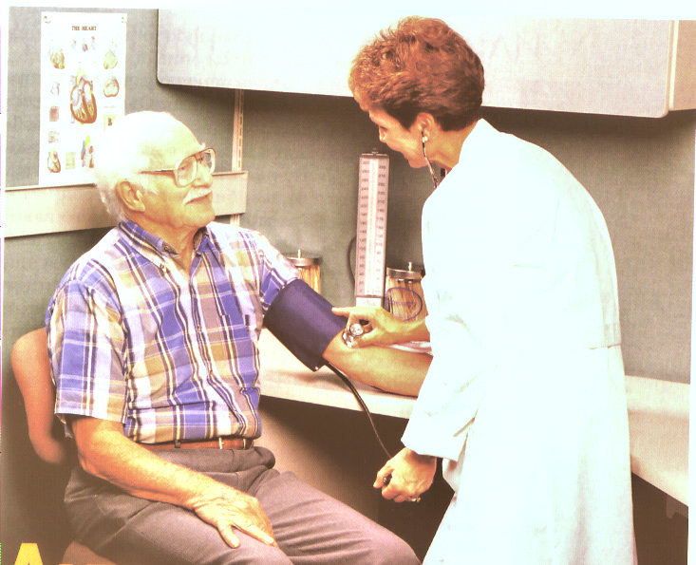
- С первого дня необходимо ежедневно измерять артериальное давление и записывать в дневник наблюдений. В первые 10 суток не следует быстро снижать его цифры, если оно не очень высокое.
- Потихоньку подниматься – как только больному разрешат садиться (иногда в первые же дни после инсульта), необходимо помогать ему это делать.
- Активная гимнастика – ее обычно начинают на второй – третьей неделе после инсульта. Если общее состояние удовлетворительное, нет осложнений, то как можно раньше начать упражнения, помогающие восстановлению навыков ходьбы.
- Начинать ходить – сначала с поддержкой, затем без нее, но с опорой; первое время ходьба по комнате, квартире, затем – по лестнице, во дворе дома.
При обучении ходьбе обращать внимание на положение стопы, проверять устойчивость, следить, чтобы больной достаточно активно сгибал ногу в тазобедренном и коленном суставах, не заносил ее в сторону, не задевал носком пол.
- Страховать больного от падений первое время, делать паузу для отдыха. Предлагать ему опираться на палку, особенно если выражен парез (неполный паралич) ноги или нарушено равновесие. Следует в этом случае носить высокую обувь, лучше заказать ее на ортопедической фабрике.
- Лечебная гимнастика и упражнения по восстановлению речи – должны начинаться как только позволит общее состояние больного. Особенно настойчиво необходимо заниматься в первые 2-3 месяца после перенесенного удара – систематически, не пропуская ни дня, постепенно увеличивая нагрузку.
- Постоянно обучать больного самостоятельности: принимать пищу, одеваться, навыкам личного туалета. Конечно, требуется помощь близких, особенно первый период, но в то же время не надо стремиться предупредить каждый шаг больного – излишняя опека тоже вредит ему.
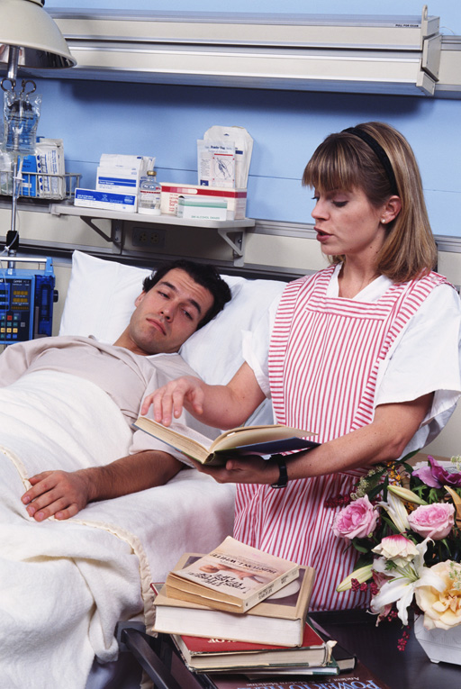
- У большинства больных в этот период нарастает тонус мышц (мышечная напряженность – спастика) парализованной руки и ноги. Снижению способствует теплолечение – в стационаре парафином или озокеритом, в домашних условиях – ежедневные (1-2 раза) теплые ванночки с температурой воды 37-40°, в которую на 10-15 минут погружают ногу или руку.
- После инсульта нередко в первые месяцы возникает другое осложнение – трофические изменения суставов больных конечностей, проявляющиеся припухлостью, болезненностью при движении и надавливании. Хорошо помогает тепло – парафиновые или озокеритовые аппликации. Дома удобнее делать теплые ванночки и препараты, но все это строго индивидуально и только по предназначению врача.
- Некоторым больным, перенесшим инсульт, свойственно безразличное отношение к своему состоянию. Они могут часами лежать в постели и смотреть в одну точку. У таких больных, естественно, плохо восстанавливаются даже легкие нарушения двигательных функций. Они зачастую беспомощны во всем. И это объясняется не ленью, а поражением определенных областей мозга. Такого больного следует терпеливо побуждать к действию, всеми силами вырабатывать потребность движения, ходьбы, самообслуживания. Если больной плохо себя чувствует, не в настроении – не стоит заставлять его заниматься во что бы то ни стало. Набраться терпения, быть к больному добрыми и ласковыми.
Рекомендации больному
  - Необходимо выполнять основные правила режима дня: четко соблюдать время питания, сна, время прогулок. Не менее двух часов быть на улице, на свежем воздухе!
  - Питание должно быть разнообразным, содержать большое количество овощей и фруктов. Избегать острого и соленого. Общая калорийность пищи не должна превышать затраченной энергии. Не переедать!
  - Категорически исключить из употребления алкогольные напитки! Одна рюмка, выпитая в день рождения, может сделать этот день рождения последним!
  - Необходимо резко ограничить, а больным с облитерирующим эндартериитом и атеросклерозом – категорически исключить курение! Помните, что курение может привести к спазмам кровеносных сосудов и является одним из факторов риска повторных инсультов.
  - Нельзя загорать без головного убора. В жаркую погоду прогулки только в утренние часы.
  - Сократить посещение бани, исключить парилку.
  - Не рекомендуется переезд в другие климатические условия в связи с трудностями акклиматизации и утомительностью длительных переездов. Санитарно-курортное лечение – по рекомендации реабилитолога.
  - Два-три раза в день проводить комплекс упражнений, изученных в стационаре; следует помнить , что лечебная гимнастика - один из ведущих методов в ликвидации двигательных дефектов.
  - Не забывать о дыхательной гимнастике. Постоянное ровное, спокойное дыхание способствует нормализации мышечного тонуса. Нормализация его в артериолах влечет снижение артериального давления и улучшение сердечно-сосудистой деятельности в целом.
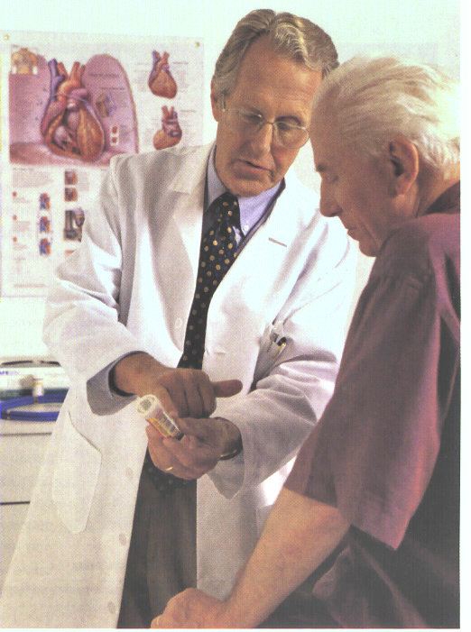
  - Точечный и избирательный массаж не рекомендуется делать без контроля в домашних условиях. Неквалифицированный массаж может привести к тяжелым, необратимым изменениям – контрактурам.
  - Избегать эмоционально-психологического напря-жения, так называемых стрессовых ситуаций. Умейте владеть собой! Помните, что большинство болезней - от нервов!
  - Телевизор – не только средство развлечения, но и довольно ощутимая нагрузка! Учитесь вовремя выключать телевизор!
  - Обязательно принимать посильное участие в домашних делах: уборка постели, комнаты, приготовление пищи и т.п.
  - Больные с нарушением речи должны регулярно заниматься с логопедом.
  - При гипертонической болезни необходим контроль за артериальным давлением, постоянный прием сосудорасширяющих гипотензивных средств.
  - Следует принимать только необходимый минимум лекарств. Большое количество принятых лекарств может дать эффект, противоположный желаемому.
  - Не заниматься самолечением, особенно по принципу – вот ему помогло, значит, и мне должно помочь. Лекарство, которое хорошо помогло одному человеку, может вызвать тяжелое осложнение у другого.
Все больные, перенесшие инсульт, должны находиться под наблюдением невролога и реабилитолога.
Выполнение перечисленных рекомендаций и советов поможет больному ликвидировать или свести до минимума последствия этого грозного недуга и жить полнокровной жизнью.
Автор: Король Е.А., руководитель Центра медицинской реабилитации неврологических больных, 5-й больницы, к.м.н.
Редактор: Арский Ю.М.
Художник: Бибова Е.Г.
Компьютерная верстка: Дудько А.В.
Ответственный за выпуск: Тарашкевич И.И
5-я городская клиническая больница
Городской Центр здоровья

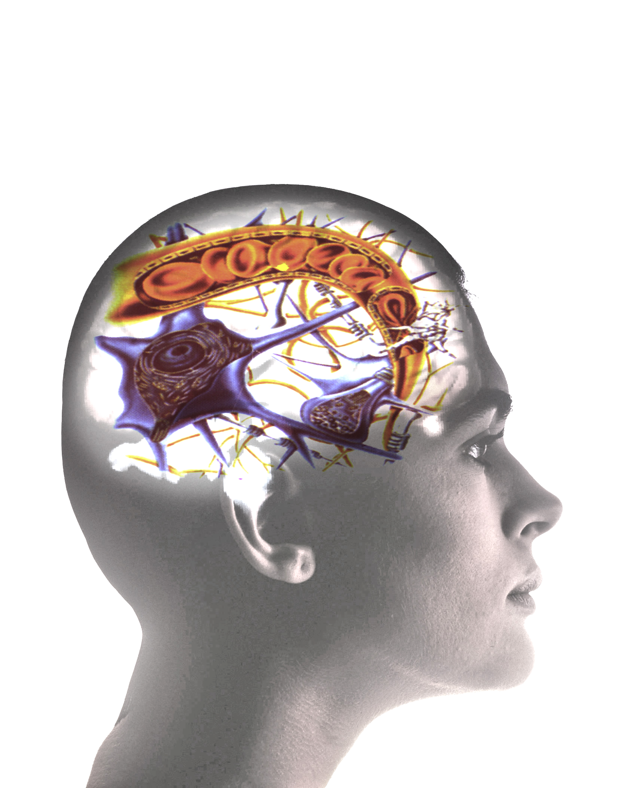
Жизнь
после инсульта

Минск 2006

